# GAME MAKER LANGUAGE CHEATCHEET

# Literales

Reales (3, -5.42, -199, 5/4) Cadenas/strings (“Hola mundo”, ‘Esto es texto’)

Booleanos (true/1, false/0)

# Visualizar variables

show_message(valor)

show_debug_message(valor)

# Sobre sintaxis

Comentario en línea: //

Comentarios en bloque: /* */

; opcional al final de las sentencias

# Variables

Caract.: 64 car. máx; no especiales ni espacios, no empezar con número.

Notaciones: snake (puntos_vida), camel case (PuntosVida, puntosVida)

Ámbito: global (global.nombre), de instancia (nombre), local (var nombre)

Nomenclatura del punto: objeto.variable_instancia

# Macros

All configurations: para todos los proyectos.

Default: propias del proyecto actual.

Generación de semilla: randomize()

# Operadores

Aritméticos: + - * / div mod

Unitarios y de asignación: = - ++ -- += -= *= /=

Relacionales: == != < > <= >=

Lógicos: ! and or

# Expresiones

Orden de resolución: paréntesis > aritméticos > relacionales > lógicos

# Sentencias condicionales: if

if (condición==true) {

instrucciones1;

}

else if (condicion2==true) {

instrucciones2;

}

else {

instrucciones3;

}

# Sentencias condicionales: switch

switch (opción) {

case 0:

instrucciones1;

break;

case 1:

instrucciones2;

break;

default:

instrucciones3;

break;

}

# Sentencias iterativas: do-until

do {

instrucciones;

} until (condición==true);

# Sentencias iterativas: while

while (condición==true) {

instrucciones;

}

# Sentencias iterativas: repeat

repeat (nº_veces) {

instrucciones;

}

# Sentencias iterativas: for

for (var i=0; i<5; i++) {

instrucciones;

}

# Scripts (funciones)

Script “saludar”:

show_message(texto);

Uso de variables externas:

texto=”Hola a todos!”;

show_message(texto);

Paso de argumentos:

Script “saludar”:

show_message(argument[0], argument[1], …);

show_message(argument0, argument1, …);

Script ejemplo:

nombre=argument[0];

repeticiones=argument[1];

repeat (repeticiones) {

show_message(nombre);

}

Llamada al script: saludar(“Luis”,3);

Documentación, poner al principio: ///sumar(num1, num2)

Retorno de valores: return resultado;

Evitar conflicto entre variables de script y de instancia: poner locales en script.

NOTA DE BUENA PRÁCTICA: Cada script debe realizar una tarea concreta y simple.

# Funciones de redondeo

round(num)

floor(num)

ceil(num)

sign(num)

abs(num)

clamp(num,min,max)

# Funciones de aleatoriedad

choose(valor1, valor2, …)

random(num)

irandom(num)

random_range(num1,num2)

irandom_range(num1,num2)

# Funciones de conversión

string (real)

real (“string”)

# Objetos e instancias

id

object_index

x

y

hspeed

vspeed

direction

speed

xstart

ystart

xprevious

yprevious

visible

depth

persistent

direction

object_get_name(object_index)

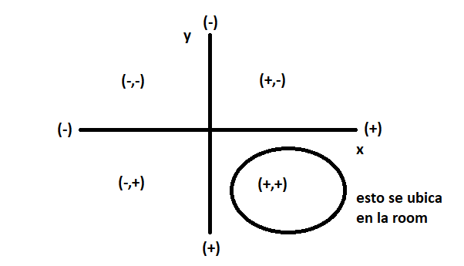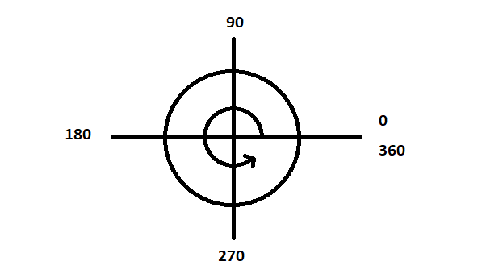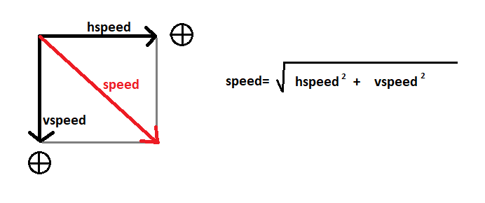Ángulo positivo en sentido antihorario (en grados).

x positivas hacia la derecha

y positivas hacia abajo

# Herencia

event_inherited()

# Sprites (R: lectura; W: escritura)

sprite_index(index): -1 quita el sprite

sprite_width: R

sprite_height: R

sprite_get_name(sprite_index)

image_xscale: RW, 1=100%

image_yscale: RW, 1=100%

image_angle: RW

image_blend: RW

image_alpha: RW

Mirroring con los scales

NOTA: no es lo mismo direction que image_angle

Colores predefinidos: c_white, c_red…

# Animación

image_index

image_speed

image_number: R

Para que la velocidad no dependa del room_speed:

image_speed=(image_number/room_speed)/

(segundos_duracion)

# Draw

draw_self()

draw_set_halign(fa_center)

draw_rectangle(x1,y1,x2,y2,outline)

draw_set_valign(fa_middle)

draw_set_colour(c_color)

draw_text(x,y,string)

# Inputs teclado

keyboard_check(key)

keyboard_check_pressed(key)

keyboard_check_released(key)

# Identificadores de keys de teclado

Generales: vk_nokey, vk_anykey, vk_left, …

Caracteres: ord(“W”) // Ordinal UNICODE

# Input ratón

mouse_check_button(key)

mouse_check_pressed(key)

mouse_check_released(key)

# Identificadores de keys de ratón

mb_left // mb_right // mb_middle

mb_none // mb_any

mb_wheel_up // mb_wheel_down

# Variables intrínsecas de posición de ratón

mouse_x

mouse_y

# Función interesante

point_direction(x1,y1,x2,y2)

# Rooms

room_width

room_height

room_speed

room

room_first

room_last

room_previous(room)

room_next(room)

room_restart()

room_exists(room)

room_goto(room)

room_goto_next()

room_goto_previous()

room_get_name(room)

# Alarma

creación>llamada>cuentaAtras>ejecución>

finalización

12 alarmas/objeto

alarm[0]=room_speed*3;

# Sonidos – básico

audio_play_sound(sound_id, prioridad, loop)

audio_stop_sound(sound_id)

audio_pause_sound(sound_id)

audio_resume_sound(sound_id)

# Sonidos – comprobaciones

audio_is_playing(sound_id)

audio_is_paused(sound_id)

# Sonidos – operaciones globales

audio_stop_all()

audio_pause_all()

audio_resume_all()

# Arrays 1D

arreglo[0]=1.25 // arreglo[3]=”Hola”

array_length_1d(arreglo)

arreglo[array_length_1d(arreglo)] = valor

arreglo[posición] = noone

# Arrays 2D

@ es el accesor

arreglo[0,2] // 0: fila ; 2: columna

array_height_2d

array_length_2d(arreglo,fila)